Fotbollsskola på Källmossens IP
Immetorp hälsar ALLA barn födda 2013-2015 välkomna på fotbollsskola.
Plats: Källmossens IP (Källmossvägen)
Datum: Vecka 25–26 15juni till 26juni totalt 9 tillfällen. (Uppehåll 19 juni Midsommar)
(Passar inte datumet? Läs längst ned) Finns även möjlighet att fortsätta, utan extra kostnad, V27 för den som vill.
Tid: 9.00 – 11.00 en fikapaus mitt i, med saft och en frukt.
Pris: 400kr Betalas innan första passet
Anmälan: Anmälan görs till Immetorp.bollklubb@gmail.com senast den 22 maj.
I anmälan ska det framgå.
- Namn
- Födelseår
- Storlek på tröja
- Kontaktuppgifter till anhörig
- Övrig information t.ex. allergier, om det är någon dag barnet inte kan närvara.
Immetorp BK kommer under två sommarveckor att bedriva Landslagets fotbollsskola. Fotbollsskolan riktar i första hand in sig till barn födda 2013–2015. Pris per deltagare är 400kr och för det får deltagaren en fotboll, t-shirt och vattenflaska.
Betalning sker innan första passet till BG 5810-0132 eller Swish 123162 95 00. Ange ”fotbollsskola” och Barnets namn vid betalning. Frågor? Kontakta Mathias 0703097272
Hoppas vi får se många barn på Källmossen i sommar.
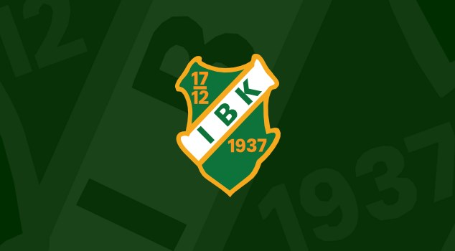
PS. Passar inte datumet men ditt barn ändå vill börja spela fotboll? Kontakta oss så kollar vi om det finns plats i något av våra lag.

